**Многофункциональное дидактическое пособие «Умные кубики»**

**Направленность:** познание окружающего мира, ориентировка в пространстве, формирование элементарных математических представлений, развитие игровой деятельности, развитие всех компонентов устной речи.

Вид: учебно – методическое пособие.

**Цель:** создание условий, способствующих активизации и совершенствованию познавательной сферы, ориентировочной деятельности.

**Задачи:**

1. Закреплять знания детей о домашних и диких животных, о геометрических фигурах, цвете, форме.

2. Развивать речевую активность, мелкую моторику рук, познавательные способности детей, интерес к исследовательской деятельности.

3. Воспитывать внимание, эмоциональную отзывчивость.

**Описание пособия:** пособие представляет собой набор кубико, на гранях которых изображения животных и их жилища. Также есть изображения предметов, геометрических фигур.

**Ожидаемый результат:** участие в играх будет способствовать формированию познавательной, речевой активности детей, пространственного мышления.

**Основные достоинства:**

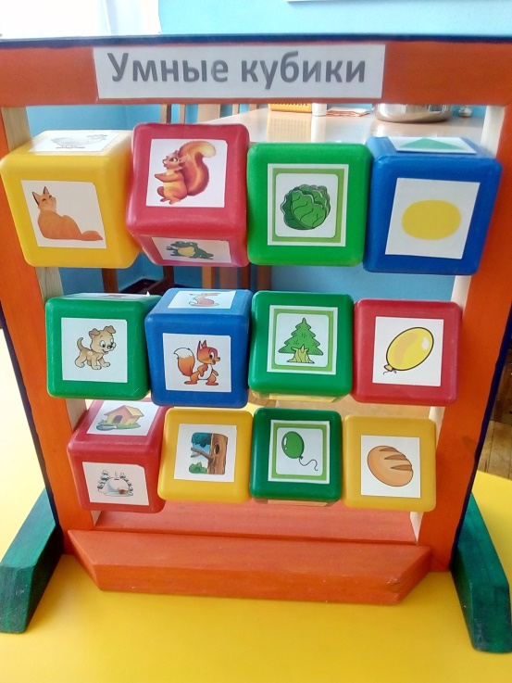• многофункциональность;

• дает возможность использовать пособие в различных видах игр, методах и формах при работе с детьми;

• участие одного ребенка, подгруппы, всей группы детей.

**Варианты игры:**

**1 вариант:** «Кто где живет?»

**Цель:** формировать знания детей о животных, среде обитания. Воспитывать доброе отношение ко всему живому.

**Ход:**

Ребенок поворачивает куб, находит животное. Поворачивая соответствующий куб, находит жилище животного (например: Лиса – нора; Медведь – берлога и т.д.)

**2 вариант:** «Найди по цвету»

**Цель:** учить называть предмет и его описывать.

**Ход:**

Ребенок, поворачивая кубы, подбирает картинку-предмет по цвету.

**3 вариант:** «Найди по форме»

**Цель:** Учить детей выделять признаки предмета.

**Ход:**

Ребенок, поворачивая куб, выбирает геометрическую фигуру и находит картинку – предмет, соответствующей формы.

**4 вариант:** «Расскажи – ка»

**Цель:** учить обозначать словом и действием части и признаки внешнего вида животного или предмета.

**Ход:**

Ребёнок крутит кубик и вместе с воспитателем произносит: «Кубик, кубик ты крутись, картинка (имя ребенка) покажись». На грани – например, зайчик. Воспитатель спрашивает: «Кто это?» «Какая шубка?» и т.д. При затруднении ребенка воспитатель помогает.